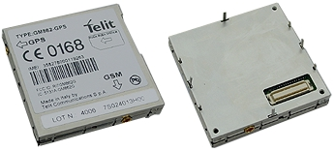
Module GSM/GPS
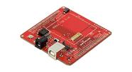
Platine de test
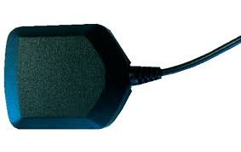  Rs232 | 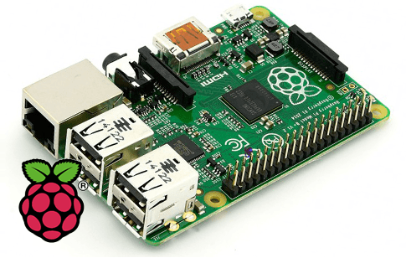  Raspberry Pi
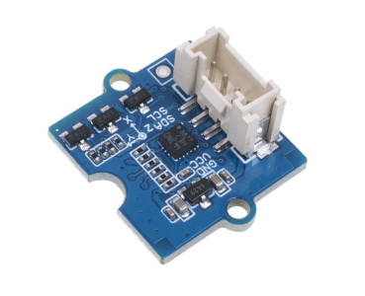
Accéléromètre-gyroscope

Sigfox → faible conso d’énergie et peuvent donc fonctionner sur batterie pendant plusieurs années.
Longue portée allant jusqu’à plusieurs km
cout abordable
sécurité sigfox utilise des protocoles de sécurité avancés pour garantir que les données transmises sont protégées

grove -3-Axis Digital accelerometer → haute précision
petite taille donc facile à intégrer
faible conso d’énergie
grande plage de mesure +/-16g
robuste

GM862-GPS → Localisation précise de l’appareil
faible conso
large plage de température : -30/+85
compatible avec micro contrôleur comme pi

Raspberry Pi 4b → faible conso environ 7 watts
Nombreux modules d’extension et accessoires pour étendre ses fonctionnalités

